**O que é o acordo entre a escola e os pais?**

**Atividades da Hollydale para cultivar parcerias**

Junte-se a nós em alguns dos eventos listados abaixo. As oportunidades de voluntariado podem ser virtuais ou presenciais.

**Oportunidades de voluntariado:**

* Leitores em sala de aula (presenciais ou virtuais)
* Hero Workday
* Comitê de planejamento do Título I

**Reuniões de parceria:**

Reunião anual informativa aos pais sobre o Título I

Open House

Encontros para se conhecer melhor

Reunião de pais para sugestões sobre o Título I

Semana da conferência de pais e mestres

**Oportunidades para engajamento familiar:**

Noites de alfabetização

Treinamento de estratégia para auxiliar alunos em casa

Sala de recursos dos pais

Congue nihil imperdiet doming id quod mazim placerat facer minim veni am ut wisi enim ad minimeniam, quis erat nostr uexe

rci tation ullamcorper nostru exerci tation ullam corper et iusto odio dig nissim qui blandit praesent lupta. Tummer delenit

augue duis dolore te feugait nulla facilisi. Con erattis sectetuer adip iscing elit, sed erat diam nonummy nibh magna erat.

*2024-2025*

*Hollydale Elementary*

*Acordo entre escola e pais para alcançar objetivos*

3º, 4º e 5º anos

*Revisado em 2 de Agosto de 2024*

**Desenvolvido em conjunto**

Os pais, alunos e funcionários da Hollydale trabalharam juntos e compartilharam ideias para desenvolvimento do acordos entre a escola e os pais para alcançar os objetivos. Os professores sugeriram estratégias de aprendizado em casa, os pais acrescentaram ideias para torná-las mais específicas e os alunos nos disseram o que os auxiliaria no aprendizado. Os pais são incentivados a participar do processo de revisão anual do acordo e fazer alterações com base nas necessidades dos alunos Os pais podem contribuir com comentários a qualquer momento. Entre em contato com Carmen Rodriguez pelo telefone 678 594 8143, ou envie um e-mail para [carmen.rodriguez@cobbk12.org](mailto:carmen.rodriguez@cobbk12.org) para dar feedback.

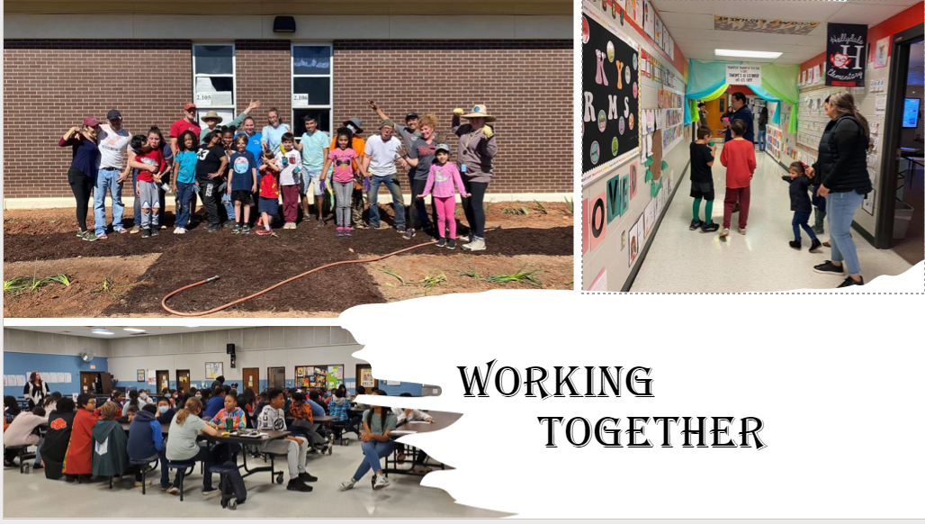

* CTLS Parent
* ParentVUE
* Folhetos semanais
* Guia para pais, mães e responsáveis
* Site da escola
* Notícias e Notas Semanais
* E-mail
* Reuniões de pais/mestres
* Facebook e Twitter
* Folhetos
* Site do distrito
* Marquise da escola

**Algumas comunicações podem ser enviadas virtualmente**

Para mais informações, entre em contato com:

**Carmen Rodriguez**

678 594 8143 ou

carmen.rodriguez@cobbk12.org

**Jennifer Ridgway, diretora**

**Jennifer.ridgway@cobbk12.org**

**2901 Bayberry Drive**

**Marietta, GA 30008**

**678 594 8143**

**www.cobbk12.org/hollydale**

*O acordo entre a escola e os pais é um acordo que os pais, os alunos e os professores criam juntos. Ele explica como os pais e os professores trabalharão juntos para garantir que todos os nossos alunos tenham sucesso. Este acordo inclui estratégias para ajudar a conectar o aprendizado na escola ao aprendizado em casa.*

**Atividades da Hollydale para desenvolver a comunicação**

**Objetivos da Hollydale para desempenho dos alunos**

* **1º objetivo ― Leitura:**. A porcentagem de estudantes na 3ª, 4ª e 5ª séries com classificação "Proficiente" e "Com distinção" aumentará de 25% para 30%, conforme medido pela Avaliação EOG ELA 2024-2025.
* **2º objetivo ― Matemática:**

A porcentagem de estudantes da 3º à 5º série com classificação "Proficiente" e "Com distinção" aumentará em 5% de maio de 2024 a maio de 2025, conforme medido pela Avaliação de Matemática EOG.

**Objetivos do distrito para   
desempenho dos alunos**

* Até o ano letivo de 2026, o crescimento será de 2 pontos percentuais para estudantes com classificação "Proficiente" e "Com distinção", conforme evidenciado pelas avaliações estaduais.
* Até o ano letivo de 2028, a taxa de graduação aumentará de 87% para 88%, conforme medido pela taxa de graduação de coorte ajustada pelo GaDOE.

**Famílias de Hollydale**

Os pais da escola primária Hollydale juntam-se à equipe para criar ideias sobre como as famílias podem apoiar os alunos na leitura e matemática. As famílias podem oferecer outras ideias para adicionar à lista.

**Estratégia/atividade nº 1:** Participar de eventos curriculares ou obter informações do professor do meu filho se um membro da família não puder comparecer.

**Estratégias/atividade nº 2:** Verificar a comunicação diária e incentivar a leitura, a escrita e a prática de matemática em casa regularmente.

**Estratégias/atividade nº 3:** Ajudar a monitorar e incentivar os alunos a citar evidências textuais utilizando diversas estratégias da aula.

**Estratégias/atividade nº 4:** Ajudar seus alunos a usarem os recursos on-line para praticar a leitura e matemática em casa.

[www.Zearn.com](http://www.dreambox.com),

Recursos da biblioteca digital de Cobb

Os recursos podem ser acessados pela conta Clever do aluno.

**Professores de Hollydale**

Os professores da 3º, 4º e 5º anos trabalham com os alunos e suas famílias para desenvolver o sucesso dos alunos em leitura e matemática. O nosso foco principal de contato com as famílias é:

**Estratégia/atividade nº 1:** Oferecer eventos curriculares para abordar estratégias para o sucesso dos alunos em leitura, escrita e matemática.

**Estratégia/atividade nº 2:** Proporcionar às famílias comunicação diária com lição de casa para praticar a leitura, escrita e matemática.

**Estratégia/atividade nº 3:** Proporcionar às famílias exemplos de estratégias para citar evidências de texto, tais como sublinhar minha resposta usando marcadores, post-its e ferramentas digitais.

**Estratégia/atividade nº 4:** Proporcionar recursos baseados em tecnologia para ajudar na prática de habilidades de leitura e matemática em casa.

**Alunos da Hollydale**

Os alunos da escola primária Hollydale juntaram-se à equipe e aos pais para desenvolver ideias sobre como podem ter sucesso na escola e serem “engajados, equipados e capacitados” em leitura e matemática.

**Estratégia/atividade nº 1:** Trabalhar com suas famílias nas estratégias que os pais aprenderam durante os eventos curriculares.

**Estratégia/atividade nº 2:** Compartilhar a comunicação do professor e concluir a lição de casa, praticar a leitura por 20 minutos todos os dias e praticar matemática em casa.

**Estratégia/atividade nº 3:** Praticar a citação de evidências de texto usando as estratégias aprendidas em sala de aula.

**Estratégia/atividade nº 4:** Utilizar os recursos tecnológicos proporcionados pelo professor para praticar a leitura, escrita e matemática.

**Visite nosso site:**

**www.cobbk12.org/hollydale**

*Uma equipe, um objetivo: o sucesso do aluno!*

*Professores, pais e alunos – juntos rumo ao sucesso*